


数据库技术课程实验报告

实验内容 图书管理系统数据库应用设计
所在学院 两江人工智能学院
专业班级 124230204
学生学号 12423020403
学生姓名 李苏柔
指导教师 万家强

评语：

成绩：

图书管理系统数据库设计与应用开发
一、需求分析
1.功能性需求分析
用户管理：支持读者、读者类型信息的增删改查，依托读者类型划分借阅权限，统一管理借阅规则。
书籍查询与展示：可按编号、书名、作者、分类等检索图书，展示图书详情、馆藏量与可借数量，区分图书借阅状态。
借书业务：系统校验读者身份、借阅额度及图书库存，校验通过则生成借阅记录、扣减可借数量；校验失败则驳回申请并提示原因。
数据维护与统计：维护图书、读者、读者类型基础数据；支持查询借阅明细、筛选未还图书，满足台账管理需求。
2. 非功能性需求
数据安全：防护图书、读者、借阅等核心数据，规范数据格式，防止数据篡改与脏数据产生。
业务约束：严格限制读者在借图书数量，不得超出对应类型的借阅上限。
数据一致性：借书时新增借阅记录、扣减库存需保证原子性，任一环节异常则整体回滚，避免数据错乱。
性能与访问：支持多人同时操作的高并发场景，响应流畅；适配内外网及多终端访问使用。
3.业务流程
读者发起借书→系统查询读者已借数量、读者最大借阅限额→查询图书当前可借数量→两项校验通过→新增借阅记录、图书可借库存 - 1；校验失败驳回借书。
二、概念结构设计
1. 实体及属性
（1）图书（图书编号、书名、作者、出版社、ISBN号、出版年份、分类号、馆藏总数量、当前可借数）
（2）读者类型（类型编号、类型名称、可借阅数量上限）
（3）读者（读者证号、 姓名、类型编号、所属院系)
（4）借阅记录 (借阅流水号、 图书编号、读者证号、借出日期、应还日期、实际归还日期)
2. 实体联系
读者类型 1:N 读者：一类读者对应多名读者；
读者与图书 M:N，通过借阅生成中间表，拆分为：读者 1:N 借阅、图书 1:N 借阅。
3.ER图
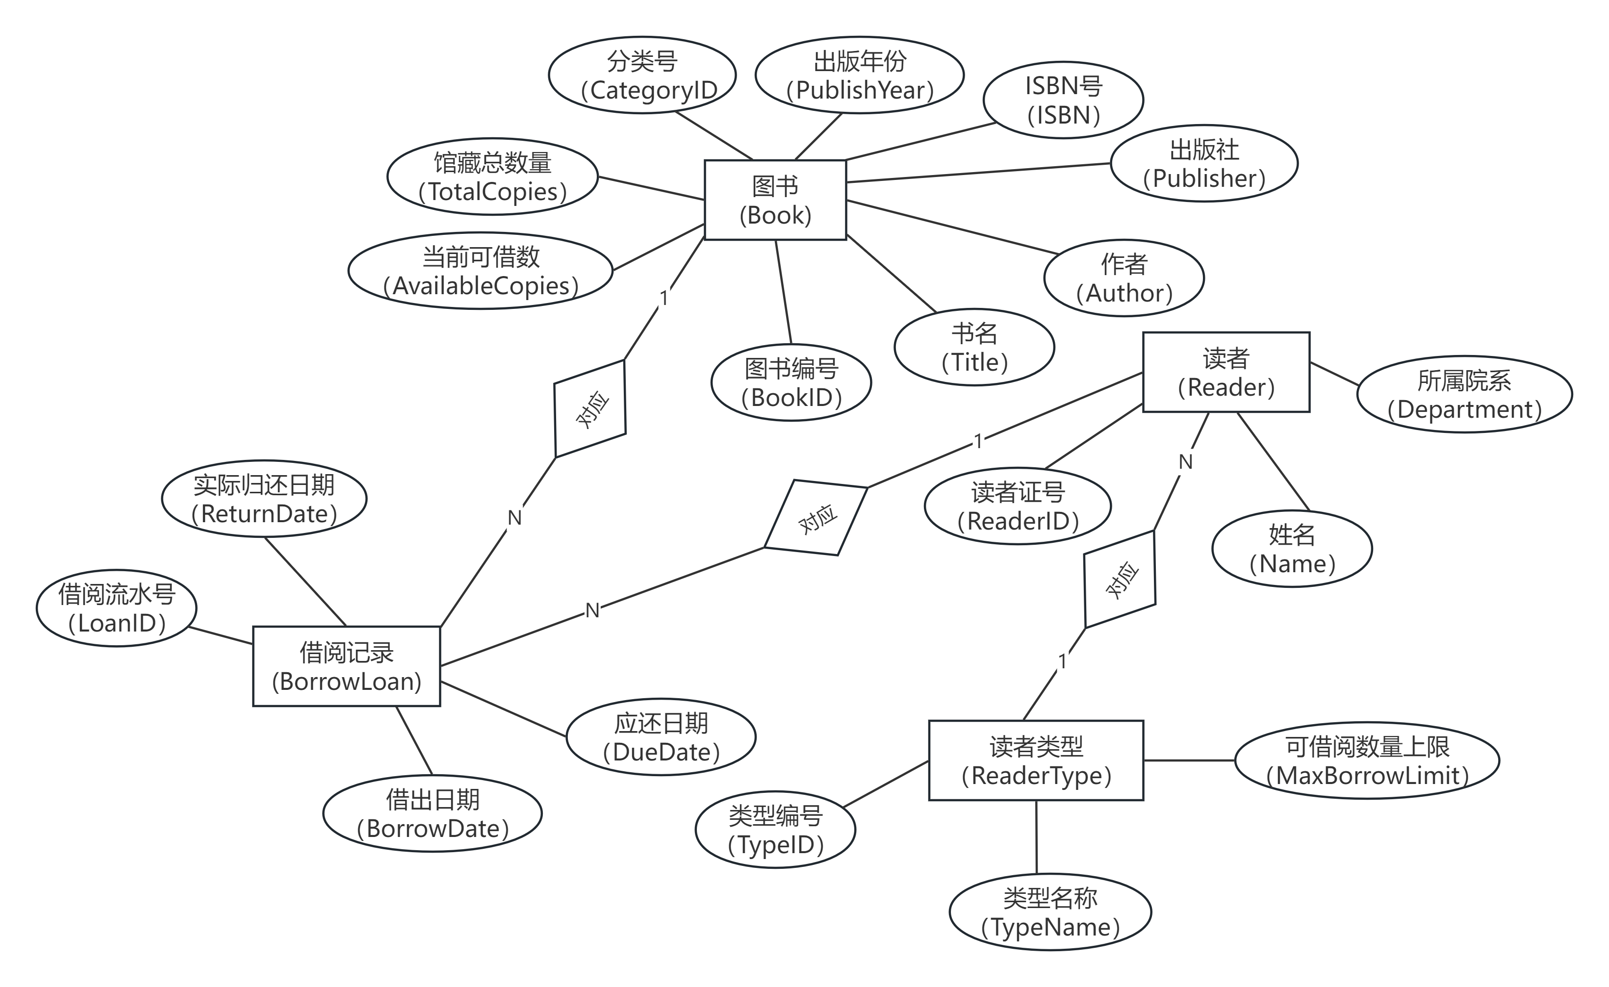
图 1 系统整体 ER 图
三、逻辑结构设计
1.关系模式
（1）图书 (图书编号、书名、作者、出版社、ISBN号、出版年份、分类号、馆藏总数量、当前可借数)
（2）读者类型 (类型编号、类型名称、可借阅数量上限)
（3）读者 (读者证号、姓名、类型编号、所属院系)
说明：外键类型编号参照读者类型的类型编号
（4）借阅记录 (借阅流水号、图书编号、读者证号、借出日期、应还日期、实际归还日期)
说明：外键图书编号参照图书的图书编号，外键读者证号参照读者的读者证号
2.表结构
（1） 图书表（Book）
字段名 | 数据类型 | 约束 | 说明
BookID | VARCHAR(20) | PRIMARY KEY | 图书编号
Title | VARCHAR(50) | NOT NULL | 书名
Author | VARCHAR(30) |  | 作者
Publisher | VARCHAR(30) |  | 出版社
ISBN | VARCHAR(20) |  | ISBN号
PublishYear | YEAR |  | 出版年份
CategoryID | VARCHAR(20) |  | 分类号
TotalCopies | INT | NOT NULL | 馆藏总数量
AvailableCopies | INT | NOT NULL | 当前可借数量
（2）读者类型表（ReaderType）
字段名 | 数据类型 | 约束 | 说明
TypeID | INT | PRIMARY KEY | 类型编号
TypeName | VARCHAR(20) | NOT NULL | 类型名称
MaxBorrowLimit | INT | NOT NULL | 可借阅数量上限
（3）读者表（Reader）
字段名 | 数据类型 | 约束 | 说明
ReaderID | VARCHAR(10) | PRIMARY KEY | 读者证号
Name | VARCHAR(20) | NOT NULL | 姓名
Department | VARCHAR(30) | NOT NULL | 所属院系
TypeID | INT | NOT NULL, FOREIGN KEY REFERENCES ReaderType(TypeID) | 类型编号
（4）借阅记录表（BorrowRecord）
字段名 | 数据类型 | 约束 | 说明
LoanID | INT | PRIMARY KEY | 借阅流水号
BookID | VARCHAR(20) | NOT NULL, FOREIGN KEY REFERENCES Book(BookID) | 图书编号
ReaderID | VARCHAR(10) | NOT NULL, FOREIGN KEY REFERENCES Reader(ReaderID) | 读者证号
BorrowDate | DATE | NOT NULL | 借出日期
DueDate | DATE | NOT NULL | 应还日期
ReturnDate | DATE |  | 实际归还日期，未还为NULL
3.3NF说明
（1）拆分读者类型单独建表，消除传递依赖（读者证号 → 读者类型 → 可借阅上限）；
（2）所有非主键字段完全依赖主键，不存在部分依赖、传递依赖，全部满足第三范式。
四、信息系统设计
1.系统总体架构设计
前后端分离：
后端：SpringBoot + MyBatis，三层架构（控制层、业务层、持久层）
前端：Vue3 + ElementPlus，通过 Axios 调用后端接口
数据库：MySQL
2.后端功能实现
启动类：添加 @SpringBootApplication 和 @MapperScan
实体类：图书、读者、读者类型、借阅记录
Mapper 层：查询读者/图书/读者类型、更新库存、新增借阅记录、统计未还数量
业务层：借阅四步校验：读者存在 → 未超限 → 图书存在 → 库存充足
通过后生成借阅记录（借阅日、应还日=+30天），库存减1
使用 @Transactional 保证原子性
控制层：/borrow/do 接口，接收 bookId 和 readerId，返回统一 Result 格式
统一返回类：Result.success() 和 Result.error()
3.前端功能实现
环境配置：引入 ElementPlus、Axios，配置后端地址
API 封装：borrowBook(bookId, readerId) 调用后端接口
借阅页面：
左右布局：左侧说明，右侧表单
非空校验，支持回车提交
点击借阅 → 按钮加载状态 → 后端返回成功则展示借阅小票（含借出/应还日期），失败则弹错
成功后清空表单，带过渡动画
4.功能测试
场景 | 测试内容 | 结果
1 | 读者不存在 | 提示“读者不存在”
2 | 已达最大借阅上限 | 提示“已达最大借阅数”
3 | 图书不存在 | 提示“图书不存在”
4 | 图书库存为0 | 提示“库存不足”
5 | 正常借阅 | 提示成功，展示借阅回执，数据库更新
所有测试结果与预期一致，系统校验逻辑正确，测试结果如图2-6所示。
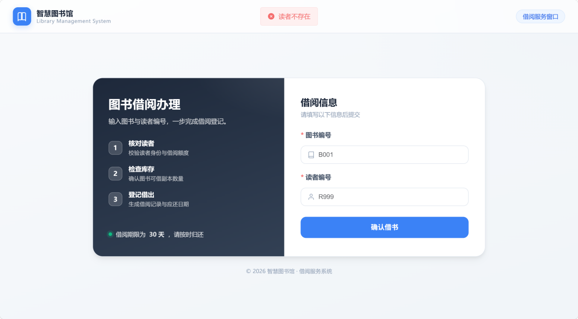
图 2 读者不存在报错页面
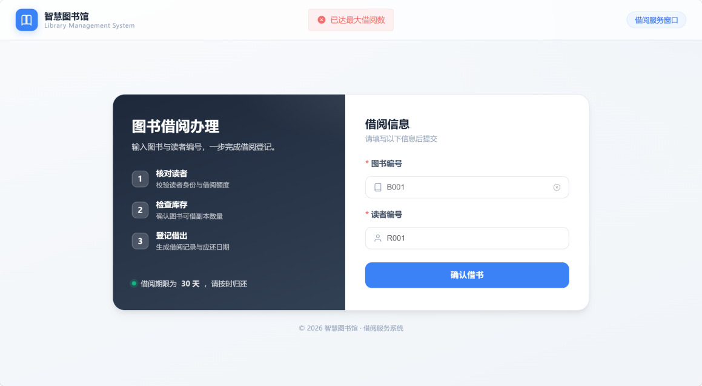
图 3 借阅超限提示页面
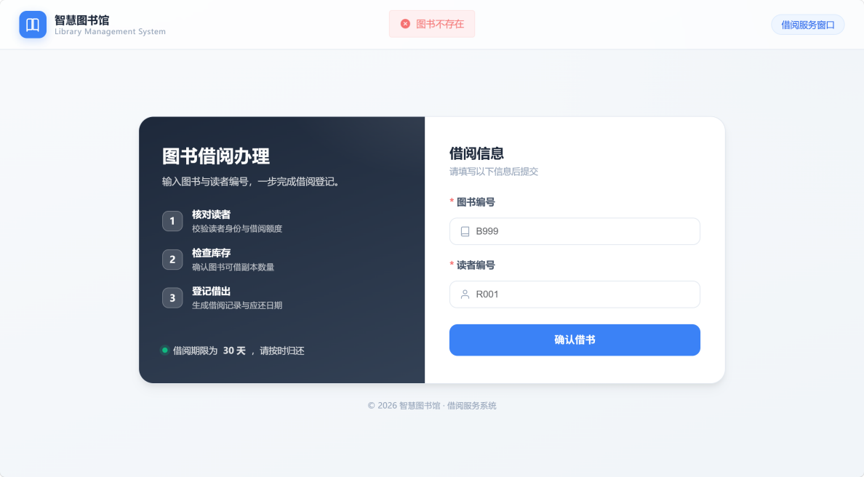
图 4 图书不存在报错页面
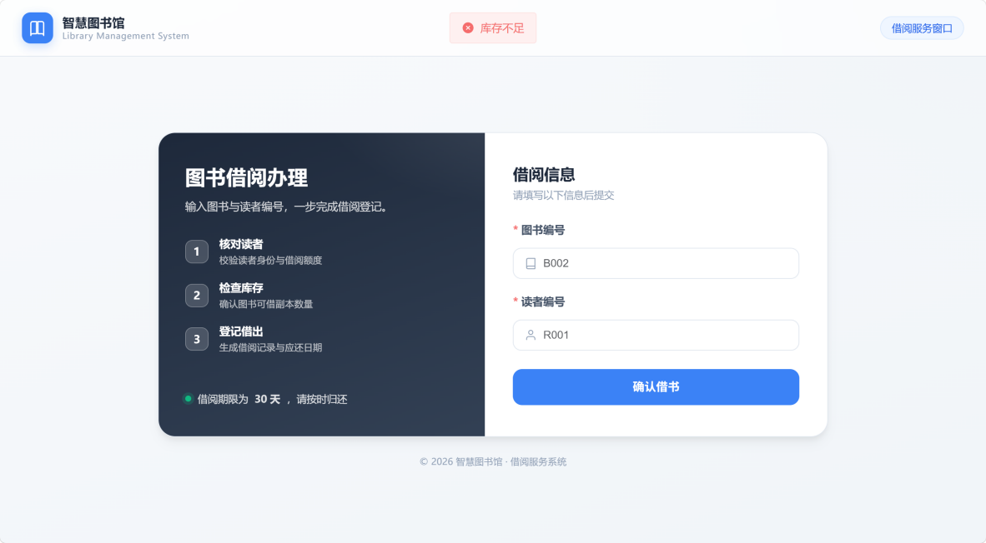
图 5 图书库存不足提示页面
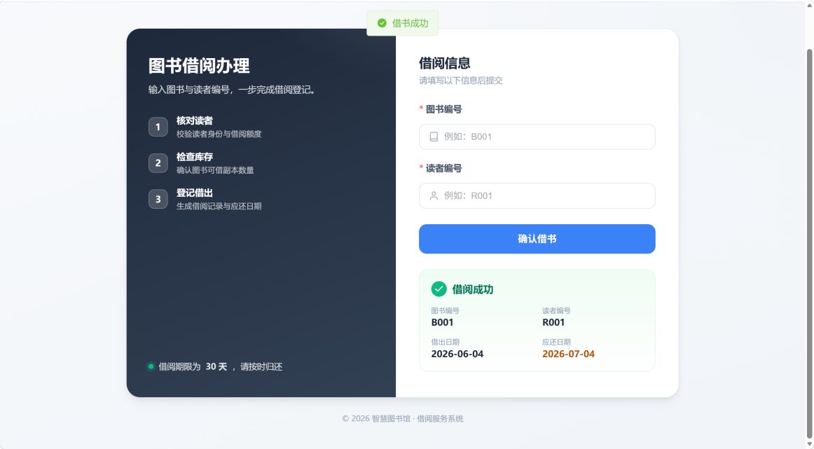
图 6 借阅成功回执页面
五、实验分析
1.实验遇到的问题及优化
问题1：原Reader表含读者ID→类型ID→借阅限额传递依赖，存在冗余和更新异常。
优化：拆分ReaderType表存限额，Reader表用TypeId关联，满足3NF，单点维护借阅规则。
问题2：仅前端校验易被绕过，导致超额借阅或库存为负。
优化：三层校验—前端拦截、后端Service校验在借量与库存、数据库CHECK约束库存≥0，兜底防护。
问题3：借书含插入记录+扣库存两步，无事务易致数据不一致。
优化：用@Transactional绑定为原子操作，异常回滚，保证一致性。
问题4：原用归还日期无法直接筛选在借/已还图书。
优化：ReturnDate未归还存NULL，已还填实际日期，通过空值快速筛选，简化统计。
2.实验总结
本次实验完成了图书管理系统的数据库设计、前后端开发及核心借阅功能实现。数据库设计阶段在需求分析基础上，提炼出图书、读者类型、读者、借阅记录四大实体，严格遵循第三范式，将读者类型独立建表以消除传递依赖，减少数据冗余。系统采用前后端分离架构，后端基于SpringBoot + MyBatis实现多层校验和声明式事务，前端使用Vue3 + ElementPlus完成表单交互。
为验证系统可用性，设计了覆盖读者不存在、借阅超限、图书异常、库存不足及正常借阅等场景的五组测试，结果均符合预期。通过拆分表结构、三层校验机制、事务控制及规范归还日期字段，有效解决了数据冗余、脏数据、不一致和统计低效等问题。本次实验巩固了数据库范式、事务、ER图等专业知识，提升了开发与排查能力，深刻认识到合理数据库设计对系统稳定性的基础作用。

